SỞ GIÁO DỤC & ĐÀO TẠO KIỂM TRA HỌC KÌ I
TRƯỜNG THPT TRẦN KHAI NGUYÊN Năm học : 2013 – 2014
MÔN THI : Vật Lý KHỐI : 11
Thời gian làm bài : 45 phút , không kể thời gian giao đề.
Họ và tên: . . . . . . . . . . . . . . . . . . . . . . . . . . . . . SKD : . . . . . . . . MÃ ĐỀ THI : A
A. Lí thuyết.
Câu 1. Điện trường là gì? Để đặc trưng cho điện trường tại một điểm ta dùng các đại lượng nào? Nêu sự khác nhau của các đại lượng đó về phương diện đặc trưng cho điện trường?(1đ)
Câu 2. Nêu sự khác nhau giữa chiều của dòng điện bên trong nguồn và chiều dòng điện ở mạch ngoài? Nguyên nhân nào gây ra sự khác nhau đó?(1đ)
Câu 3. Bản chất dòng điện trong kim loại? Vì sao điện trở của kim loại phụ thuộc vào nhiệt độ?(1đ)
Câu 4. Cấu tạo, hoạt động và ứng dụng của cặp nhiệt điện?(1đ)
Câu 5. Khi nào xảy ra hiện tượng dương cực tan? Ứng dụng hiện tượng dương cực tan? Phát biểu định luật I Faraday?(1đ)
B. Bài tập
Phần chung :
Bài 1: Một gia đình công nhân trong một ngày sử dụng 2 bóng đèn 50W trong 6 giờ; 1 cái quạt 60W trong 8 giờ; bếp điện 600W trong nữa giờ. Tính tiền điện cần trả trong 1 tháng (lấy 1 tháng bằng 30 ngày ) biết đơn giá là 1000 đồng /1kwh.
Bài 2: Một sợi dây kim loại có điện trở 84Ω ở 50⁰ C. Biết hệ số nhiệt điện trở ở 20⁰ C là α = 4.10⁻³K⁻¹.
a. Tìm điện trở của sợi dây đó ở 20⁰ C?
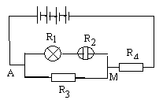
a. Tìm điện trở của sợi dây đó ở 100⁰ C?
Hình 1
Bài 3: Cho mạch điện như hình 1. Gồm 4 nguồn điện, mỗi nguồn có suất điện động
E₀ = 6,75 (V), điện trở trong r₀ = 0,375 (), R₁ ( 3V- 3W), R₂ = 2 () là điện trở bình điện phân đựng dung dịch AgNO₃ có dương cực bằng Ag, R₃ = 5(), R₄ = 14(. Tính :
a. Tính suất điện động và điện trở trong của bộ nguồn.
b. Tính khối lượng Ag bám âm cực trong 16 phút 5 giây.
E,r
R₁
R₂
Hình 2
Cho biết (cho biết A = 108, n = 1).
Phần riêng:
Dành cho các lớp: 11A1 đến 11A11 và lớp 11A19, 11A20.
Bài 4a: Cho mạch điện như hình 2. Nguồn có E = 10 (V), r = 2(). Mạch ngoài gồm R₁ = 1() và R₂ nối tiếp nhau. Tính giá trị R₂ để công suất tiêu thụ của R₂ là lớn nhất.

Dành cho các lớp: 11A12 đến 11A18 .
E,r
R
Hình 3
Bài 4b: Cho mạch điện như hình 3. Nguồn điện không đổi có suất điện động E và điện trở trong r. Mạch ngoài là một biến trở R. Cho biết khi R = R₁ và khi R = R₂ = 4R₁ thì công suất mạch ngoài có cùng giá trị P = 16 W. Hỏi biến trở R có giá trị là bao nhiêu (theo R₁) thì công suất tiêu thụ của R lớn nhất, công suất lớn nhất này bằng bao nhiêu?

-Hết-

Bài | Đáp án | Thang điểm
Bài 1  1đ | A=P₁.t₁+P₂.t₂+P₃.t₃  A= 2x0,05x6x30 + 0,06x8x30 + 0,6x0,5x30=41,4kwh.  Số tiền: 41,4x1000=41400đ | 0,5  0,25  0,25
Bài 2  0,75đ | R₁=R₀[1+α(t-t₀)]  R₀ = 75Ω  R₂ = R₀[1+α(t-t₀)]  R₂=99 Ω | 0,25  0,25  0,25  0,25
Bài 3  2,25đ | a/ E_{b} = 4x6,75=27V  r_{b} = 4x0,375= 1,5 Ω  Hình 1  b/ R₁=3 Ω  R₁₂₃=2,5 Ω  R_{N}=16,5 Ω  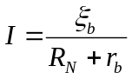=1,5A  U₁₂₃=IR₁₂₃=3,75V  I₁₂=I₂=0,75A  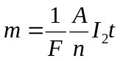=0,81g. | 0,25  0,25  0,25  0,25  0,25  0,25  0,5
Bài 4a | 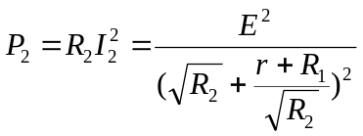  E,r  R₁  R₂  Hình 2  P₂ max khi 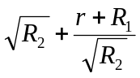min  Theo Co-si: R₂=3 Ω | 0,5  0,25  0,25
Bài 4b  1đ | 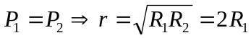  E,r  R  Hình 3  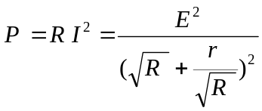  P max khi 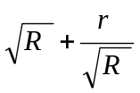min  Theo Co-si: R=r=2R₁  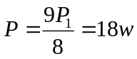 | 0,5  0,25  0,25

